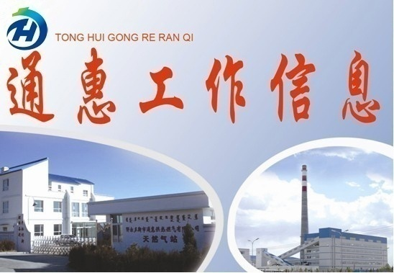 第十九期（总第258期）
鄂尔多斯市通惠供热燃气集团有限公司 2015年6月19日

通惠燃气心系千家 情暖万家 服务到家

“加强安全法治，保障安全生产”是本年度安全生产月活动主题，通惠集团公司结合安全生产月活动以“党员进社区，安全暖人心”为主题积极参与本次活动。6月16日在新北社区组织开展“天然气安全知识”讲座，以典型燃气安全事故案例、日常生活中的不安全行为、燃气使用安全常识、居民燃气用户奖励机制等为主要内容，将知识点，问题点直入到居民生活中；并设立供热燃气安全知识咨询台、安全用气展板及燃气灶具使用，燃气表刷卡问题现场简答等多种形式进行了供热供气安全知识宣传。
本次活动发放供热燃气使用安全知识告知书100余份，供热燃气使用宣传手册50余份，共参加培训46人。让大家把安全知识带回家，记在心，不仅可以安全用气用热，还可以对用气用热安全进行监督，实现安全工作人人抓，人人参与，树立安全第一，我要安全的安全观念。
（安全监察部 王丽霞 赵宏伟）

燃气知识进酒店 厨师一起学安全

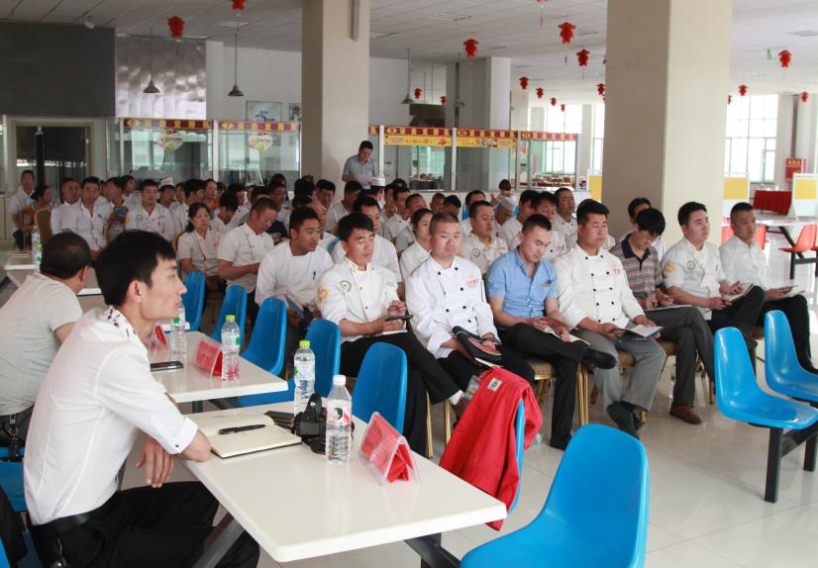
通惠集团公司“党员进社区，安全暖人心”系列知识讲座2015年6月15日进驻了双满集团。本次培训讲师由集团公司燃气总工曹晴月担任，以认识天然气是什么，如何正确使用天然气，现在存在天然气使用陋习及常见天然气事故如何处理为主要内容进行了讲解，并给双满集团酒店参加培训的62位工作人员一一发放了供热供气安全宣传手册。
图为培训现场
希望通过这次培训让大家对天然气有一个新的认识，养成一个良好的用气习惯。天然气安全关乎千家万户，我们将会继续在社区、学校开展燃气知识讲座，以知识改变观念，让更多人参与到安全用气监督和宣传中。
（安全监察部 王丽霞）

强化业务知识 提升业务水平
6月16日，通惠集团公司组织档案管理人员及市政资料员参观学习了神东集团公司的档案整理工作。神东集团公司档案人员就单位档案整理的工作流程、标准要求及档案日常管理、档案库房等进行具体参观和学习。
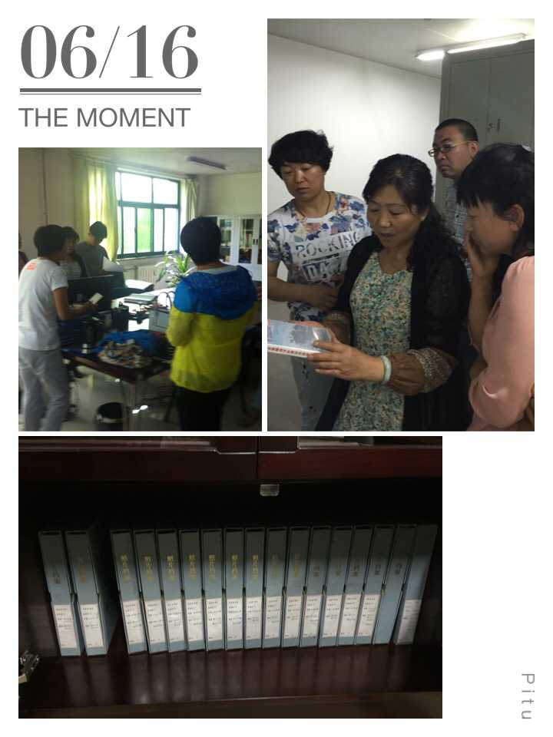
通过参观学习，发现神东集团公司依照国家档案管理制度，集合本公司实际，将档案管理制度变通，形成一个具有神东特色的档案管理体系；神东集团公司档案人员严格要求自己，将档案管理工作提升到一定高度，确保档案管理衔接零偏差；在项目建设类档案管理方面，档案人员对业务知识相当熟练，保证工程资料完整性、真实性、可靠性。
神东集团公司相关负责人介绍，档案室的前身可以追溯到1998年，随着神东集团公司的不断发展，档案逐步增多，由原先不足1000平方米扩建到7463平方米，新楼按照《档案馆建筑规范》设计施工，楼内建设了气体和水喷淋灭火，影像监控，库房温湿度监控，中央空调，智能门禁，加湿等多套智能化系统，设置了集中监控室，配备了智能化和手动密集架，基本装备一应俱全，为日后档案管理工作打下坚实的基础。
图为参观学习神东集团公司档案管理工作现场
目前，我公司档案人员借鉴神东集团公司档案相关制度，结合本公司实际情况，计划合理修订档案制度、流程，从而实现档案的分类、整理、立卷、装订、归档、存放、保管、借阅、统计、检索、移交和销毁手续等整个过程规范化、科学化管理。
（党政综合部 弓澄鑫）

抄送： 康巴什新区管委会信息室
鄂尔多斯市通惠供热燃气集团有限公司 2015年6月18日

